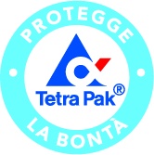
Programma Convegno

Foreste e obiettivi di sviluppo sostenibile delle Nazioni Unite. La certificazione FSC come strumento per raggiungere gli SDGs
(Sustainable Development Goals)
8 novembre 2017 – ore: 14: 30 – Padiglione A6, sala Tiglio 1
Ecomondo 2017 – Rimini Fiera

Presidente di Sessione
Davide Pettenella, Università degli Studi di Padova e Presidente FSC Italia

Programma

14.15 -14.30 Registrazione

14.30 - 14.40 Saluti e benvenuto
Davide Pettenella, Presidente FSC Italia

14.40 - 15.00 L’Italia e l’Agenda 2030 dell’Onu
Donato Speroni, Responsabile Redazione Alleanza Italiana per lo Sviluppo Sostenibile (ASviS)
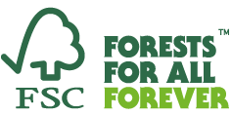
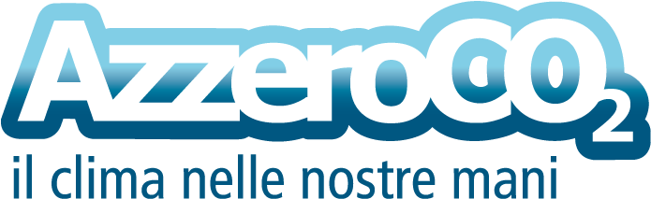
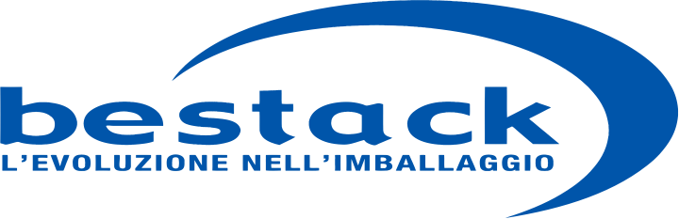
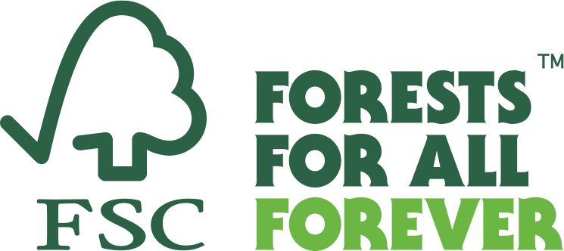
15.00 - 15.15 SDGs e gestione delle risorse naturali
Antonio Pollutri, Responsabile Direzione Conservazione e Biodiversità WWF Italia

15.15 - 15.30 FSC come strumento per raggiungere gli SDGs
Diego Florian, Direttore FSC Italia

15.30 - 16.15 Gli SDGs come parte integrante della strategia di CSR delle aziende
Michele Mastrobuono, Environment Director Tetra Pak Italia
Alessandro Vezzil, Sales & Marketing Manager AzzeroCO₂
Walter Bertozzi, Marketing & Sales Sustainability Representative Sofidel Spa

16.15 - 16.30 Coffee Break

16.30 - 16.45 Risultati ricerca di mercato internazionale sul marchio FSC (GlobeScan 2017)
Alexia Schrott, Marketing Manager FSC Italia

16.45 - 17.30 Valore aggiunto FSC per i consumatori e le aziende. Esperienze aziendali
Carlotta Lo Dico, Project Manager LIC Packaging
Alessandra Possamai, Assistente Responsabile Qualità Amorim Cork Italia
Claudio dall’Agata, Managing Director Consorzio Bestack

17.30 - 18.00 Domande e conclusioni

18.00 - 18.30 Aperitivo

